Номограмма для определения потери давления в медных трубах в зависимости от расхода воды при её температуре 40^{о}С
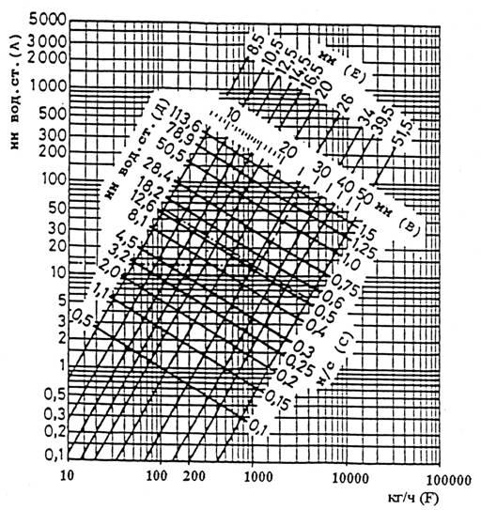
А – потери давления на трение в медных трубах 1 м при температуре теплоносителя 40^{о}С, мм вод. ст.;
В – внутренние диаметры медных труб, мм;
С – скорость воды в трубах, м/с;
Д – потеря давления на местные сопротивления при коэффициенте сопротивления ζ=1 и соответствующем внутреннем диаметре подводящей медной трубы, мм вод. ст.;
Е – внутренние диаметры медных труб, характерные для западноевро-пейского рынка, мм;
F- расход воды через трубу, кг/ч.
При средней температуре воды 80^{о}С на значения потери давления, найденные по настоящей номограмме, вводить поправочный множитель 0,88; при средней температуре 10^{о}С – поправочный множитель 1,25.

